STAWIAM NA AKTYWNY WYPOCZYNEK
Projekt na zajęcia pozalekcyjne pt.” STAWIAM NA AKTYWNY WYPOCZYNEK” realizowany w naszej szkole od 8 marca 2017 r. do 8 grudnia 2017 r. dotyczył wzbogacenia oferty zajęć pozalekcyjnych w naszej szkole, a tym samym dał możliwość ukazania młodzieży atrakcyjnych i ciekawych form aktywnego wypoczynku. Celem projektu była integracja międzyszkolna młodzieży gimnazjalnej i ponadgimnazjalnej oraz zachęcenie gimnazjalistów do skorzystania z oferty edukacji w I LO w Szubinie. Projekt składał się z czterech części.
Pierwsza część dotyczyła organizacji warsztatów tchoukballa dla uczniów szkół naszej gminy oraz zorganizowania turniejów tchoukballa.

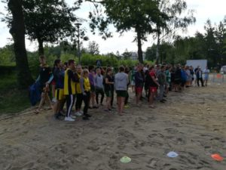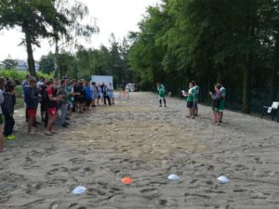

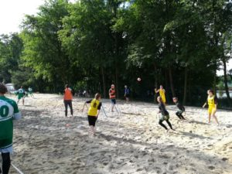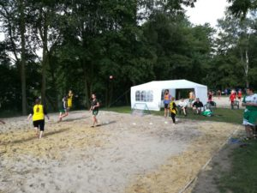

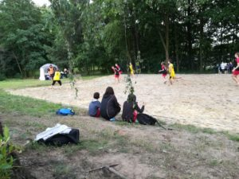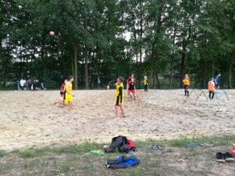

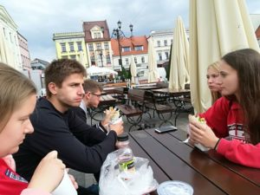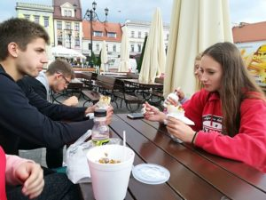

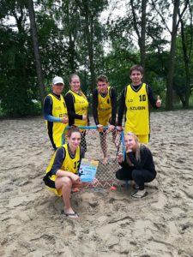

Druga część obejmowała szkolenie kajakowe w Wąsoszu młodzieży gimnazjalnej i uczniów klas pierwszych I LO w Szubinie.
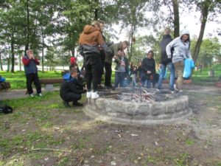
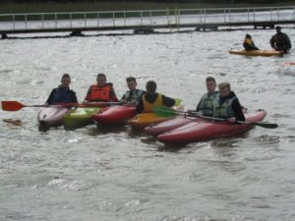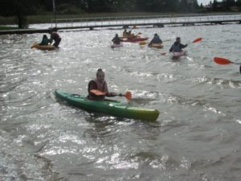

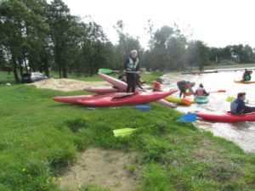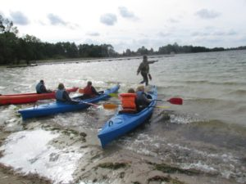

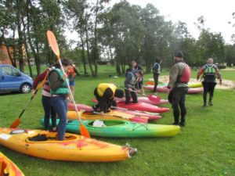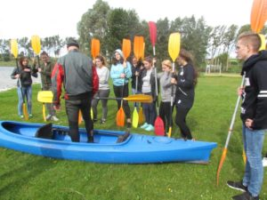

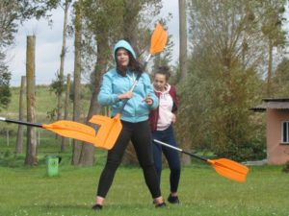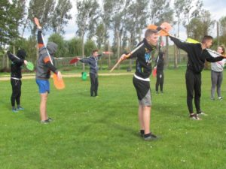

Trzecia część objęła organizację cyklu turniejów gier zespołowych z okazji obchodów 25-lecia powstania I LO w Szubinie dla uczniów szkół gimnazjalnych naszego powiatu.

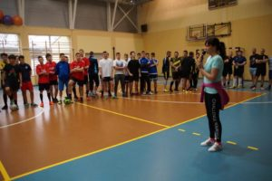

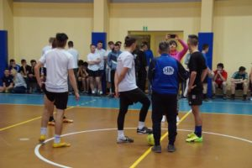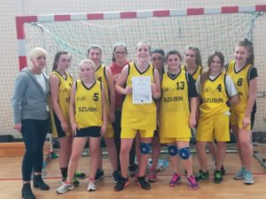

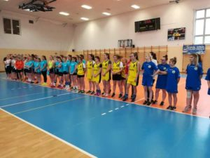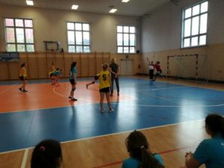

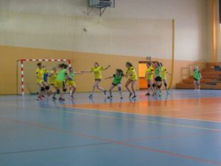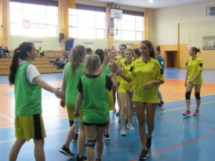

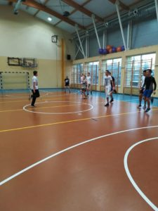

Czwarta część projektu, to kontynuacja cyklu szkoleń w ramach istniejącego koła żeglarskiego oraz współpracy z kołem żeglarskim I LO im. B. Krzywoustego w Nakle, w zakresie teorii żeglarstwa , którego podsumowaniem był wyjazd studyjny na VII rejs żeglarski Szlakiem Wielkich Jezior Mazurskich.

